- 师生互选-管理端
- 师生互选-师生互选管理菜单
此菜单分【已确认】、【未确认】两个页面展示，【已确认】界面展示师生关系为已确认状态的学生-指导教师信息，【未确认】界面展示师生关系未确认的学生信息。
【已确认】界面可作导出、修改操作。【修改】操作会将师生关系的【已确认】状态修改为已拒绝，然后将修改后的结果存入【未确认】界面。
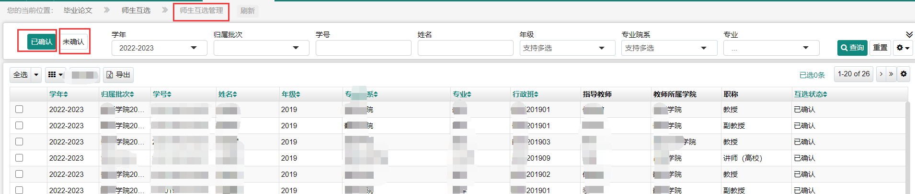
需要注意：如果学生已经存在审核通过的课题，则不允许修改已确认的师生关系。
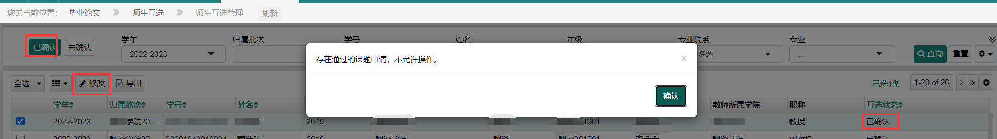

【未确认】界面，如下图所示：可以给师生关系未确认的学生指定指导教师，可以批量指定，也可单个指定。指定后，学生的指导关系显示在【已确认】界面中。
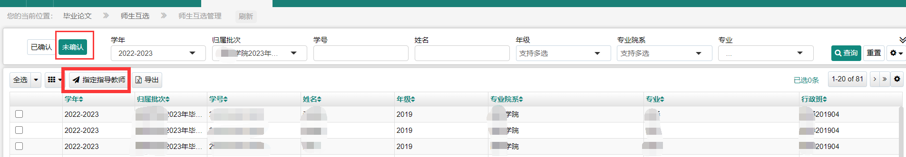

- 师生互选-师生互选管理
此页面展示所有的师生互选情况，以学生申请、教师申请、管理员指定几种情况进行展示：
学生申请-已确认：表示学生申请指导教师，指导教师同意。
学生申请-已拒绝：表示学生申请指导教师，指导教师拒绝/或管理员端修改为已拒绝。
教师申请-已确认：表示指导教师申请学生，学生同意。
教师申请-已拒绝：表示指导教师申请学生，学生拒绝/管理员修改为已拒绝。
指定-已确认：表示管理员给学生指定指导教师。
指定-已拒绝：表示原本指定的师生关系，管理员将其【修改】为【已拒绝】状态。‘修改’操作是为了重新指定。

